Descarga de cacos
Estrutura
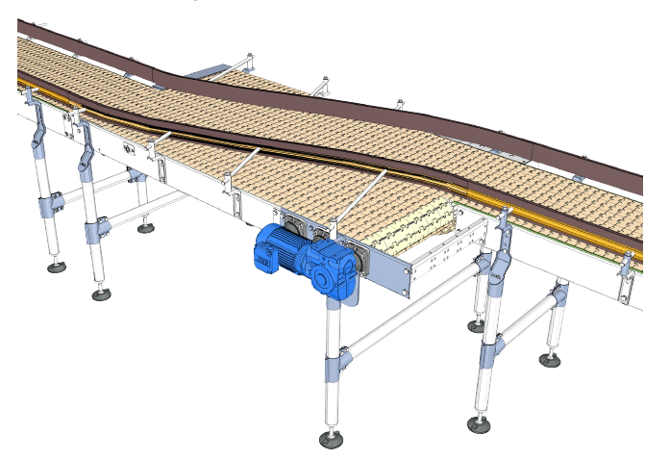
Figura 3-25: Descarga de cacos

Funcionamento

A descarga de cacos de vidro coleta estilhaços de vidro e outros objetos carregados durante o transporte de garrafas, como p. ex. tampas coroas, em um recipiente coletor. Diferentes variantes de construção são utilizadas.

